**一 公共服务器使用**

1. **账号建立**

如果没有Linux开发机器或者自己的开发机器性能有限，可以申请在服务器（20核CPU + 32G DDR + 8T storage）上建立账号，并在上面做开发。需要创建账号的同事将需要创建的用户名密码发给管理员（Figo）。因为资源有限，每个账户在服务器上的硬盘空间限额200GB。

1. **服务器登录**

在windows上安装支持ssh协议的终端软件(如xshell/security CRT等)远程登陆到服务器地址上。如果是ubuntu就直接在terminal上使用ssh命令登录即可。

如果本地机器跟服务器是同一个局域网，则可以直接连接到服务器的局域网ip:10.10.1.5。

如果本地机器跟服务器不是一个局域网，比如在家里的网络想连接到服务器上做开发，或者有时候服务器的局域网ip有变化 。可以使用域名的方式:

j170k67603.imwork.net:35280

来做ssh登录。其中35280是端口号，注意端口号并不是默认的22。

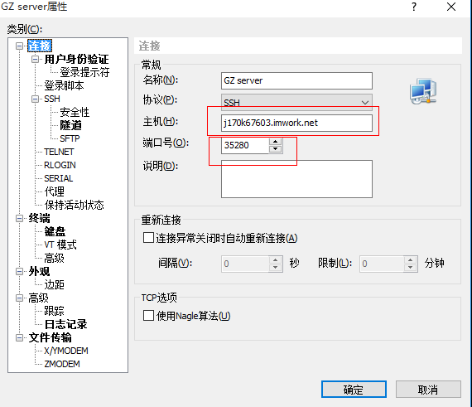

1. **文件传输**

服务器通过samba与局域网的windows之间传输文件：

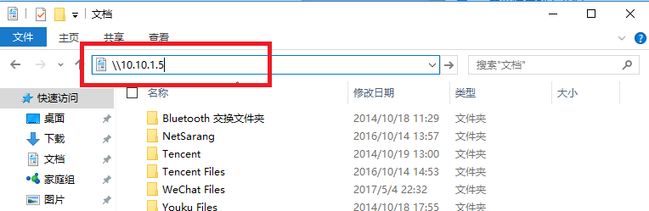

或者使用Winscp：

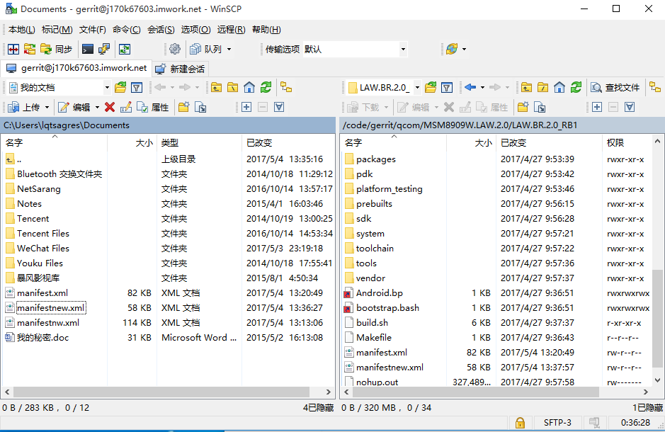

如果本地机器是ubuntu等linux机器，文件传输使用scp命令即可。

**二 代码下载与编译**

**1. 代码下载**

**A. HLOS源码下载**

高通的HLOS（LAW）代码已经上传到服务器上，在Linux机器上通过下面的方式可以同步到最新的代码：

$ repo init -u http://10.10.1.5:8080/manifest.git -b LAW.BR.2.0_rb1.11 --repo-url=git://codeaurora.org/tools/repo.git --repo-branch=caf-stable

$ repo sync

其中10.10.1.5:8080是服务器ip和git服务器的端口号。 因为服务器ip可能会变，所以在执行repo sync之前需要根据实际情况修改manifest.xml里面的ip地址：

$ repo init -u http://10.10.1.5:8080/manifest.git -b LAW.BR.2.0_rb1.11 --repo-url=git://codeaurora.org/tools/repo.git --repo-branch=caf-stable

$ vim ./.repo/manifests/default.xml

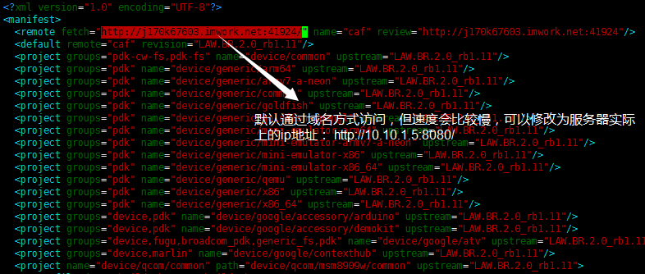

$ repo sync

**B. non-HLOS源码下载**

Modem:

git clone http://10.10.1.5:8080/amss/modem_proc.git -b MSM8909W.LAW.2.0

Trustzone:

git clone http://10.10.1.5:8080/amss/trustzone_images.git -b MSM8909W.LAW.2.0

RPM:

git clone http://10.10.1.5:8080/amss/rpm_proc.git -b MSM8909W.LAW.2.0

VENUS:

git clone http://10.10.1.5:8080/amss/venus_proc.git -b MSM8909W.LAW.2.0

WCNSS:

git clone http://10.10.1.5:8080/amss/wcnss_proc.git -b MSM8909W.LAW.2.0

Boot:

git clone http://10.10.1.5:8080/amss/boot_images.git -b MSM8909W.LAW.2.0

Meta common:

git clone http://10.10.1.5:8080/amss/common.git -b MSM8909W.LAW.2.0

**2. 代码编译**

**A. HLOS源码编译**

LAW的根目录下提供了编译脚本，直接运行即可：

$ ./build.sh msm8909w

**B. non-HLOS源码编译**

TBD...

**三 代码修改提交与审阅**

1. **代码提交**

**A. Gerrit账户创建与登录**

针对每一个BUG或者每一个功能的代码修改需要提交一个记录到Gerrit审阅服务器经过审阅和验证后再合入到git服务器上。

要提交代码到Gerrit服务器上首先需要在gerrit上创建账户。将需要创建的账户名密码发给管理员(FIgo)在后台创建。

接下来就可以登录gerrit服务器了：

可以通过域名访问：<http://j170k67603.imwork.net:41924/> （全局网）

或者局域网ip访问：<http://10.10.1.5:8080/>

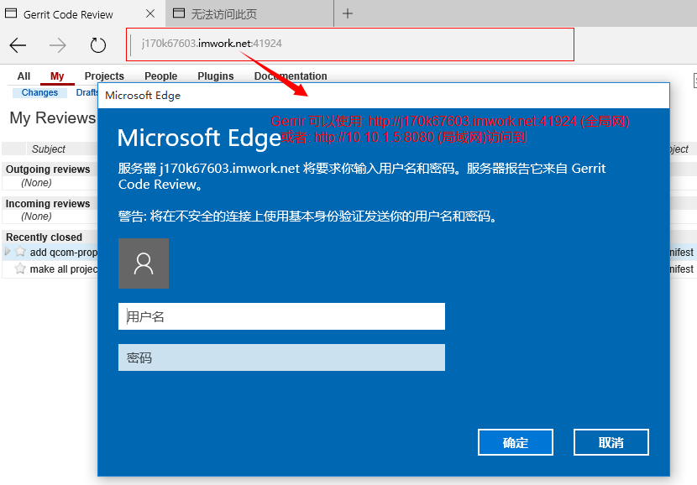

**B. Gerrit账户设置**

TBD

1. **代码审阅**

TBD